**Zúčtování daní a dotací**

**Daň** = zákonem stanovená povinná zpravidla opakující se platba fyzické nebo právnické osoby do státního rozpočtu

**Správce daně** = příslušný finanční orgán, kterému plátce daň poukazuje, který kontroluje správnost výpočtu a odvádění daní, a který ukládá sankce v případě neplnění daňových povinností, v ČR finanční úřady, celní úřady

**Plátce daně** = osoba, která má povinnost odvádět daň správci daně

**Poplatník daně** = FO nebo PO, která nese ze zákona daňové břemeno (krátí se jí využitelný příjem)

**Zdaňovací období** = časový interval, za který se daň vyměřuje a odvádí

**Splatnost daně** – do kdy musí být daň zaplacena

**Přímé daně** - vyměřují se z příjmů nebo majetku poplatníka

**Nepřímé daně** - daně zahrnuté v ceně zboží a služeb

**Daňový systém v ČR:**

**Daň z příjmů**

1. **Účet 341 – Daň z příjmů**
   * na tomto účtu se účtuje o dani z příjmů, kdy poplatníkem je účetní jednotka
   * na vrub účtu se účtují zálohy na daň placené v průběhu zdaňovacího období, ve prospěch se účtuje podle daňového přiznání celková daňová povinnost účetní jednotky za zdaňovací období
   * zůstatek na tomto účtu (před zaúčtováním daňové povinnosti) musí odpovídat výši záloh zaplacených ve sledovaném účetním období
   * po zaúčtování daňové povinnosti by měl zůstatek souhlasit s pohledávkou nebo závazkem vůči finančnímu úřadu z titulu daně z příjmů
   * úhrada daňové povinnosti (v případě zaplacených záloh se bude jednat o úhradu doplatku daně z příjmů) se musí provést ve stejném termínu jako je lhůta pro podání daňového přiznání daně z příjmů, tj. nejpozději do 3 měsíců po uplynutí zdaňovacího období, resp. do 6 měsíců, pokud daňové přiznání zpracovává a předkládá daňový poradce
   * zdaňovacím obdobím u FO je kalendářní rok, u PO je zdaňovací období totožné s účetním obdobím, tj. buď kalendářní nebo hospodářský rok
   * 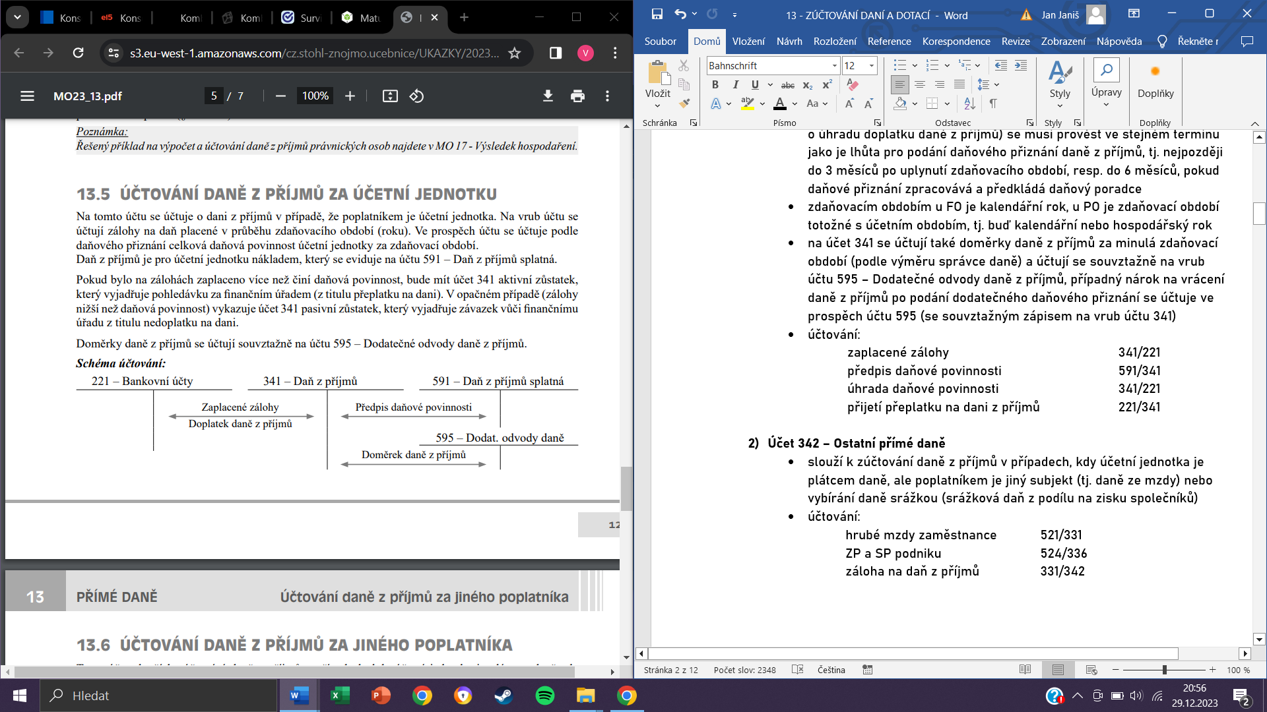na účet 341 se účtují také doměrky daně z příjmů za minulá zdaňovací období (podle výměru správce daně) a účtují se souvztažně na vrub účtu 595 – Dodatečné odvody daně z příjmů, případný nárok na vrácení daně z příjmů po podání dodatečného daňového přiznání se účtuje ve prospěch účtu 595 (se souvztažným zápisem na vrub účtu 341)
2. **Účet 342 – Ostatní přímé daně**
   * 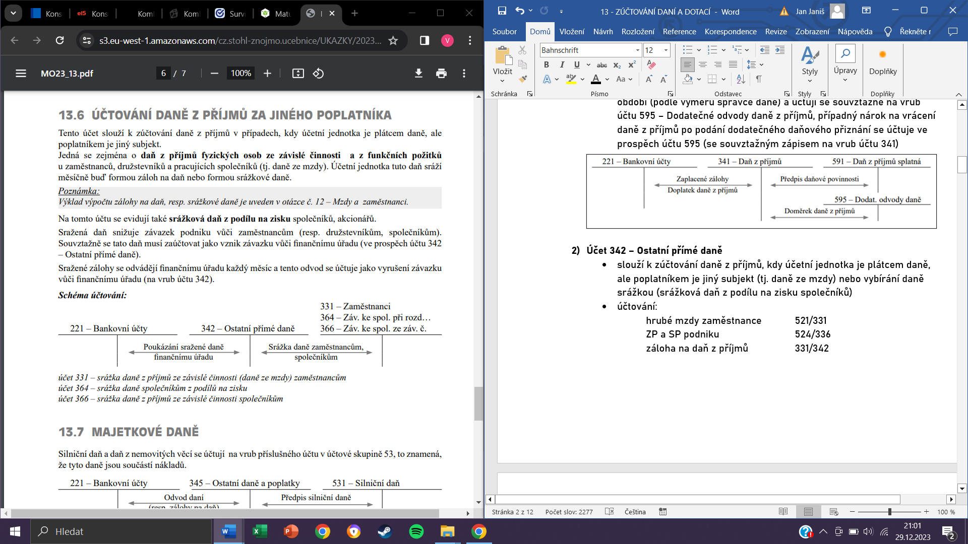slouží k zúčtování daně z příjmů, kdy účetní jednotka je plátcem daně, ale poplatníkem je jiný subjekt (tj. daně ze mzdy) nebo vybírání daně srážkou (srážková daň z podílu na zisku společníků)

**Daň z příjmů fyzických osob**

* základ daně je sestaven jako souhrn dílčích základů daně:

**§6** příjmy ze závislé činnosti - příjmy z pracovního poměru, funkční požitky (platy členů vlády, poslanců, soudců), odměny společníka v s. r. o.

**§7** příjmy z podnikání (OSVČ) - příjmy ze živnostenského podnikání, příjmy z autorských a dalších práv, příjmy z výkonu nezávislého povolání

**§8** příjmy z kapitálového majetku – podíly na zisku, úroky na BÚ

**§9** příjmy z pronájmu – pokud je prováděn pravidelně

**§10** ostatní příjmy - příležitostné příjmy, příjmy z prodeje bytu

* tento celkový základ daně se snižuje o:

1. nezdanitelné části (ZDP § 15):

* odpočet úroků z úvěru ze stavebního spoření nebo z hypotečního úvěru
* částky zaplacené poplatníkem na penzijní připojištění a soukromé životní pojištění
* hodnota darů na vyjmenované účely
* zaplacené členské příspěvky odborové organizaci
* úhrady za zkoušky ověřující výsledky dalšího vzdělávání

1. odčitatelné položky (ZDP § 34) – například ztráta z minulých let

* 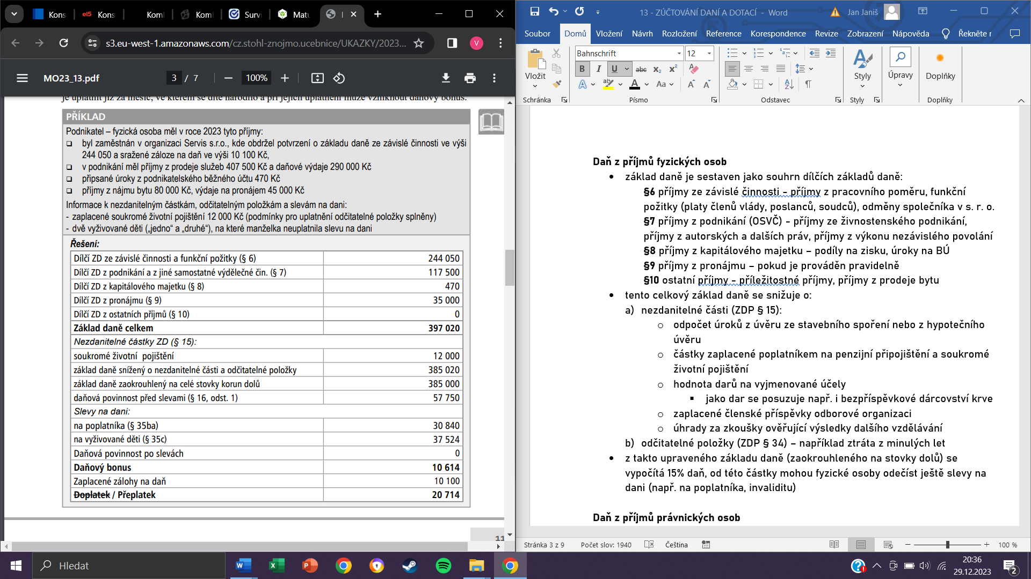z takto upraveného základu daně (zaokrouhleného na stovky dolů) se vypočítá 15% daň, od této částky mohou fyzické osoby odečíst slevy na dani

**Daň z příjmů právnických osob**

* na rozdíl od fyzických osob je předmět daně právnických osob vymezen nestrukturovaně, tzn. příjmy podléhající dani nejsou druhově rozlišeny, při stanovení základu daně z příjmů právnických osob se vychází z účetního hospodářského výsledku, který je mimoúčetně (v daňovém přiznání) transformován na základ daně (tzn. upravuje se např. o nedaňové náklady, které tvoří připočitatelné položky a zvyšují základ daně), od tohoto základu daně se odečtou položky snižující základ daně uvedené v § 20 (např. dary) a odčitatelné položky uvedené v § 34 (např. ztráta z minulých let)
* základ daně zaokrouhlený na celé tisícikoruny dolů se vynásobí stanovenou sazbou (v roce 2024 činí sazba 21 %), výsledkem je daň z příjmů splatná
* výsledek hospodaření zjištěný v účetnictví je potřeba v přiznání k dani z příjmů převést na daňový základ, zejména je nutné upravit ho o náklady a výnosy daňově neuznatelné, dále pak zamyslet se nad možností uplatnění odčitatelných položek
* 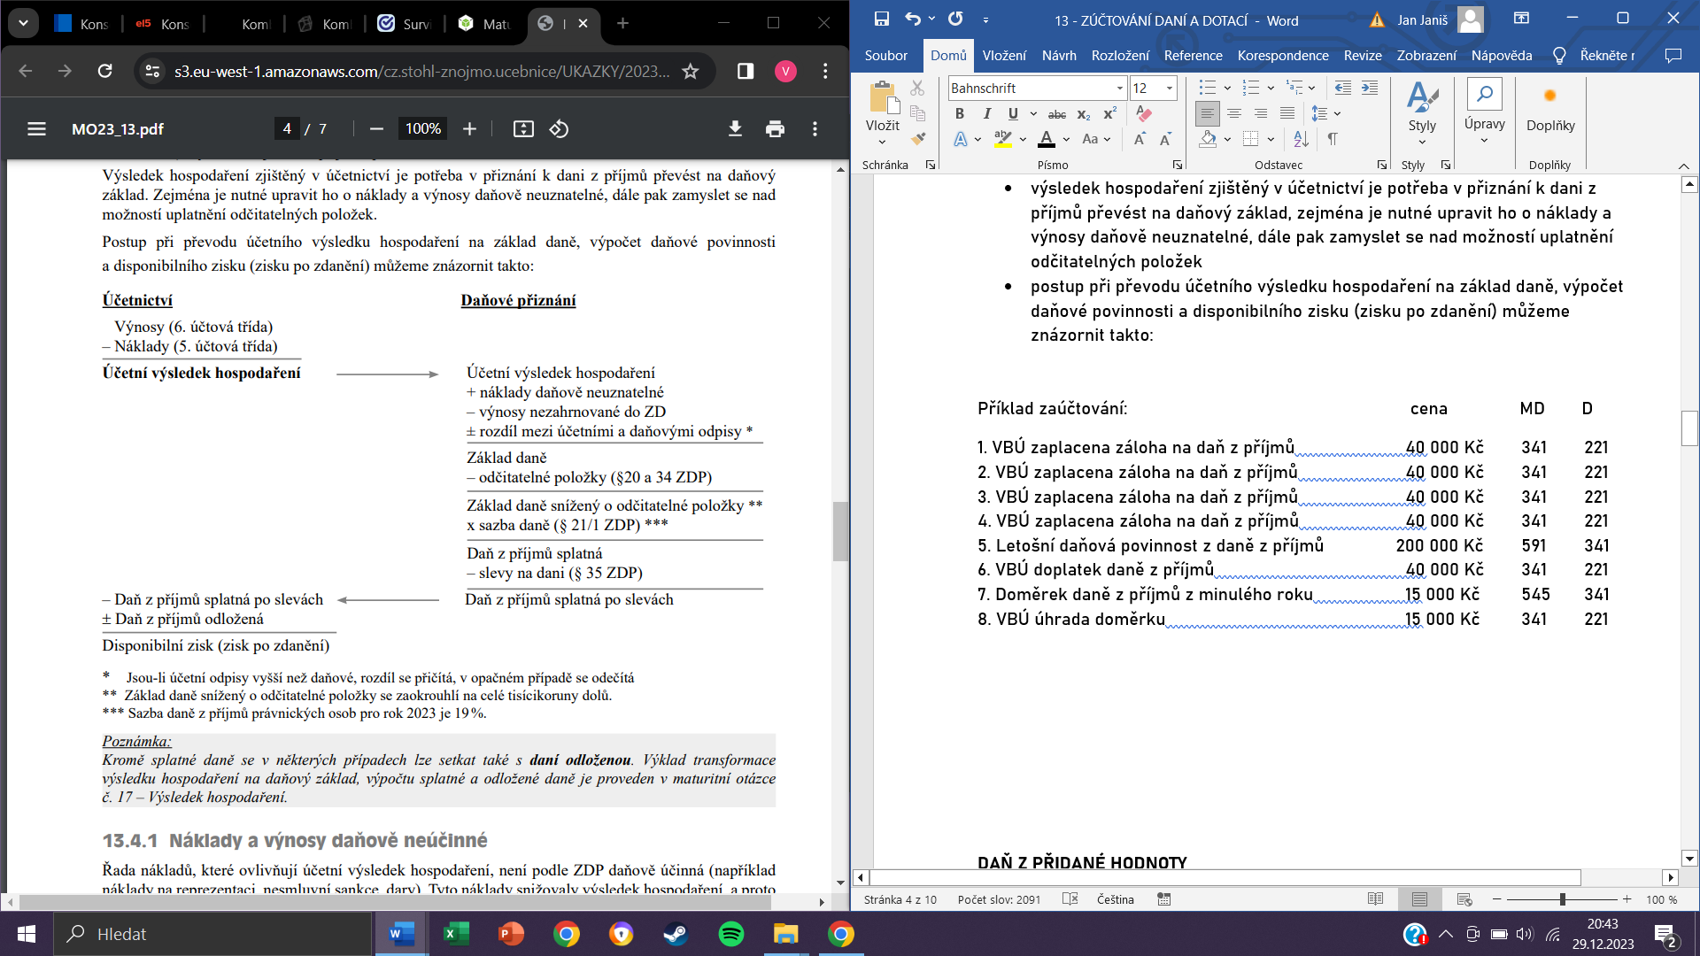postup při převodu účetního výsledku hospodaření na základ daně, výpočet daňové povinnosti a disponibilního zisku (zisku po zdanění) můžeme znázornit takto:

* jsou-li účetní odpisy vyšší než daňové, rozdíl se přičítá, v opačném případě se odečítá  
** základ daně snížený o odčitatelné položky se zaokrouhlí na celé tisícikoruny dolů  
*** sazba daně z příjmů právnických osob pro rok 2024 je 21 %

Náklady a výnosy daňově neúčinné

* řada nákladů, které ovlivňují účetní výsledek hospodaření, není podle ZDP daňově účinná (například náklady na reprezentaci, nesmluvní sankce, dary), tyto náklady snižovaly výsledek hospodaření, a proto se musí při jeho úpravě na základ daně k účetnímu VH přičíst, pro nedaňové výnosy (kterých je ovšem mnohem méně, např. přijaté podíly na zisku), platí opak, tj. od účetního VH se odečítají

Odčitatelné položky od základu daně

* základ daně je dále možno snížit o odčitatelné položky
  + pravidla pro jejich uplatnění jsou uvedena v § 34 (například ztráta z minulých let) a v § 20 (dary)

ztráta z minulých let: ztrátu z minulých let je možno uplatnit jako odčitatelnou položku od základu daně buď najednou nebo postupně v následujících 5 letech od jejího vzniku

dary: pokud účetní jednotka poskytla dar na účely vyjmenované v ZDP, (jsou zaúčtované na účtu 543 – Dary jako nedaňový náklad), v rámci daňového přiznání je může uplatnit jako odčitatelnou položku, opět za dodržení určitých podmínek

Slevy na dani

* základním rozdílem mezi odčitatelnou položkou a slevou na dani je skutečnost, že odčitatelná položka se odečte od daňového základu, zatímco sleva na dani se odečítá až od vypočtené daňové povinnosti
* fyzické i právnické osoby mohou využít slevy na dani například za zaměstnávání osob se změněnou pracovní schopností (§ 35 ZDP)

Příklad účtování: cena MD D

1. VBÚ zaplacena záloha na daň z příjmů 40 000 Kč 341 221

2. VBÚ zaplacena záloha na daň z příjmů 40 000 Kč 341 221

3. VBÚ zaplacena záloha na daň z příjmů 40 000 Kč 341 221

4. VBÚ zaplacena záloha na daň z příjmů 40 000 Kč 341 221

5. Letošní daňová povinnost z daně z příjmů 200 000 Kč 591 341

6. VBÚ doplatek daně z příjmů 40 000 Kč 341 221

7. Doměrek daně z příjmů z minulého roku 15 000 Kč 545 341

8. VBÚ úhrada doměrku 15 000 Kč 341 221

**Daň z přidané hodnoty**

* daň nepřímá
* účet 343 používá pouze registrovaný plátce DPH ve smyslu ustanovení zákona o DPH (u neplátců se DPH na vstupu stává součástí pořizovací ceny majetku a služeb, na druhé straně na výstupu DPH vůči odběratelům neuplatňuje)
* na účtu 343 se účtuje podle daňových dokladů (v případě, že cena včetně daně nepřesahuje 10 000 Kč, je možno vystavit tzv. zjednodušený daňový doklad
* základním zdaňovacím obdobím je kalendářní měsíc
* daňové přiznání se podává do 25. dne následujícího měsíce po skončení zdaňovacího období, ve stejném termínu musí být vyrovnána i případná daňová povinnost
* vznikne-li za zdaňovací období nadměrný odpočet, má plátce nárok na jeho vrácení do 30 dnů od jeho vyměření
* v daňovém přiznání se zjistí porovnáním daně na vstupu a daně na výstupu celková výše buď daňového závazku, nebo daňové pohledávky

**Plátce DPH**

* plátcem DPH se může stát osoba, která uskutečňuje zdanitelná plnění v rámci své podnikatelské činnosti
* plátci se registrují u finančního úřadu a jejich registrace může být:
  1. povinná – pokud obrat za nejvýše 12 po sobě jdoucích měsíců přesáhne částku 2 miliony Kč
  2. dobrovolná – například protože podnikatel nakupuje od plátců a plátcům i prodává
* plátci (pokud nakupují u plátců DPH) tuto daň zaplacenou dodavateli uplatní v daňovém přiznání jako nárok na odpočet vůči finančnímu úřadu, a naopak ze svých výrobků, prodeje zboží a poskytovaných služeb, tj. výstupů, jsou povinni vyměřit odběrateli DPH na výstupu a uvést ji v daňovém přiznání jako daň na výstupu, v daňovém přiznání se potom zjistí porovnáním daní na vstupu a daně na výstupu celková výše buď daňového závazku, nebo daňové pohledávky za zdaňovací období

**Sazby DPH**

* 21 % - základní sazba
* 12 % - snížená sazba

**Způsob výpočtu daně**

* 1. základem daně je cena bez DPH (tzv. výpočet zdola) – daň se vypočte prostým vynásobením základu daně příslušnou procentní sazbou
  2. základem daně je cena včetně DPH, tj. 121 % nebo 112 % (tzv. výpočet shora) – vypočítá se jako rozdíl mezi cenou včetně DPH a podílem, v jehož čitateli je cena včetně DPH a ve jmenovateli koeficient 1,21 nebo 1,12

**Daňové doklady**

* v souvislosti s DPH jsou plátci povinni vystavit daňové doklady, které musí obsahovat informace o základu daně, sazbě a výši daně

1. běžný daňový doklad → faktura

* musí obsahovat:
  + přesné označení kupujícího i prodávajícího (včetně DIČ)
  + evidenční číslo dokladu
  + datum vystavení dokladu
  + datum uskutečnění zdanitelného plnění nebo datum přijetí platby
  + rozsah a předmět zdanitelného plnění
  + jednotková cena bez daně
  + údaje rozhodné pro stanovení daně (základ daně, sazba daně, výše daně)

2. zjednodušený daňový doklad → většinou pokladní složenka

* do 10 000 Kč včetně DPH
* musí obsahovat:
  + z údajů rozhodných pro výpočet daně musí být uvedena cena včetně daně a sazba daně – výpočet DPH pro účely nároku na odpočet si provádí sám kupující)
* nemusí obsahovat:
  + údaje o kupujícím
  + datum vystavení dokladu
  + výše ceny bez daně a výše daně

**Účet 343 – Daň z přidané hodnoty**

* účet rozvahový aktivní i pasivní
* obrat DPH na vstupu vyšší než obrat DPH na výstupu → pohledávka vůči FÚ
  + NADMĚRNÝ ODPOČET
* obrat DPH na výstupu vyšší než obrat DPH na vstupu → závazek vůči FÚ
  + DAŇOVÁ POVINNOST

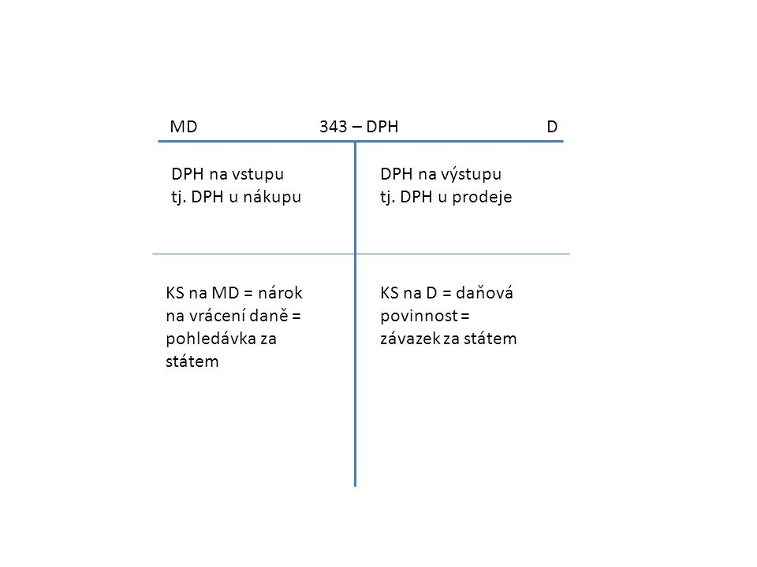účtování:

nárok na odpočet 343/321,211, …  
daňová povinnost 211, …/343  
odvod DPH finančnímu úřadu 343/221  
vrácení nadměrného odpočtu 221/343

**Režim přenesení daňové povinnosti (tzv. reverse charge)**

* základním principem fungování DPH je, že plátce, který uskutečňuje zdanitelné plnění (dodavatel), má povinnost odvést daň z prodejní ceny finančnímu úřadu, na druhé straně plátce, pro kterého bylo uskutečněno zdanitelné plnění (odběratel), má nárok na uplatnění odpočtu této daně, v některých případech však tento mechanismus neplatí a povinnost přiznat daň má příjemce, např. nákup majetku od zahraničního dodavatele
  + další takovou situací jsou vybraná zdanitelná plnění v rámci přenesení daňové povinnosti (§ 92a ZDPH) – např. poskytnutí celé řady stavebních nebo montážních prací (§ 92e ZDPH) poskytnutých pro jiného plátce DPH – pokud příjemcem bude neplátce DPH, tento režim se neuplatní
    - v tomto režimu se daňová povinnost přenáší na odběratele, tzn. uskutečněné plnění nebude zdaňováno jeho poskytovatelem (dodavatelem), ale jeho příjemcem (odběratelem)
    - 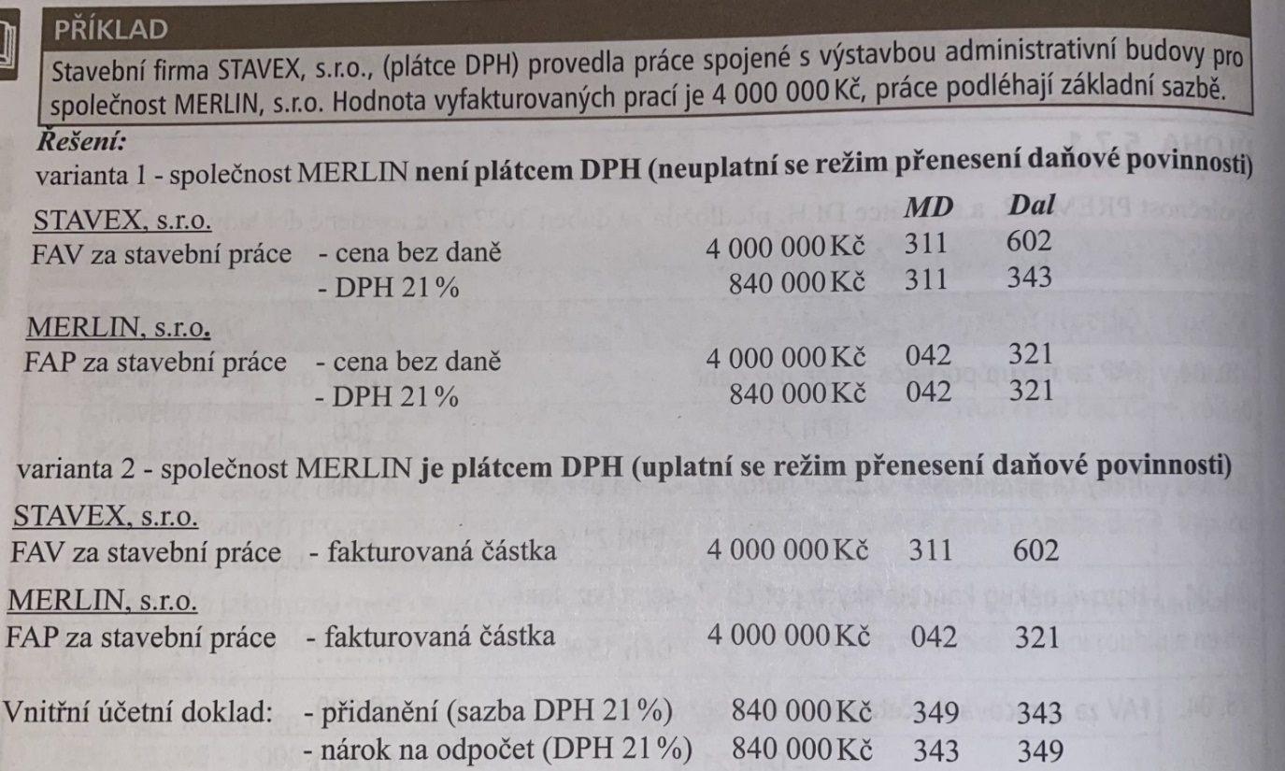dodavatel na daňovém dokladu nebude tedy uvádět DPH, ale povinnou náležitostí jim vystaveného daňového dokladu bude text „daň odvede zákazník“

**Účet 345 – Ostatní daně a poplatky**

* účtuje se zde o:
  + spotřebních daních, kdy účetní jednotka je plátcem daně
  + dani z nemovitých věcí, dani silniční, dani z nabytí nemovitých věcí
  + poplatcích podle příslušných právních předpisů

**SPOTŘEBNÍ DANĚ**

* daně nepřímé
* podnik je plátcem daně a poplatníkem je spotřebitel
* tabákové výrobky, líh a lihoviny, pivo, víno, minerální oleje (pohonné hmoty)
* plátci jsou PO i FO, které tyto výrobky vyrábějí nebo kterým mají být vyvážené nebo dovážené výrobky propuštěny
* daň je většinou stanovena absolutní částkou na jednotku množství
* předmětem daně jsou v tuzemsku vyrobené nebo do tuzemska dovezené vybrané výrobky
* správcem daně jsou celní úřady
* plátce spotřební daně prokazuje na straně MD účtu 345 nárok na vrácení a na straně Dal tohoto účtu pak vybranou spotřební daň na výstupu
* v případě, že odběratel nemá nárok na vrácení spotřební daně, zvyšuje tato spotřební daň pořizovací cenu příslušného pořizovaného majetku
* u plátců DPH je spotřební daň i součástí základu pro výpočet DPH
* příklad zaúčtování:

FAV za cigarety bez daně 100 000 311 601

spotřební daň 35 000 311 345

21% DPH 28 350 311 343

VBÚ odvod daní 35 000 345 221

28 350 343 221

**MAJETKOVÉ DANĚ**

**a) Silniční daň**

* je daňově uznatelným nákladem, a to i za situace, že platba v daném zdaňovacím období (roce) neproběhla
* zdaňovacím obdobím je kalendářní rok
* daňové přiznání se podává do 31. 1. následujícího roku
* účty:

**345 – Ostatní daně a poplatky**

**531 – Silniční daň**

* účtování:

odvod daní (resp. zálohy na daň): 345/221  
předpis silniční daně: 531/345

* příklad zaúčtování:

VBÚ záloha na daň 10 000 345 221 VBÚ záloha na daň 10 000 345 221

VBÚ záloha na daň 15 000 345 221

VBÚ záloha na daň 20 000 345 221

Daňová povinnost do 31. 1. 58 000 531 345

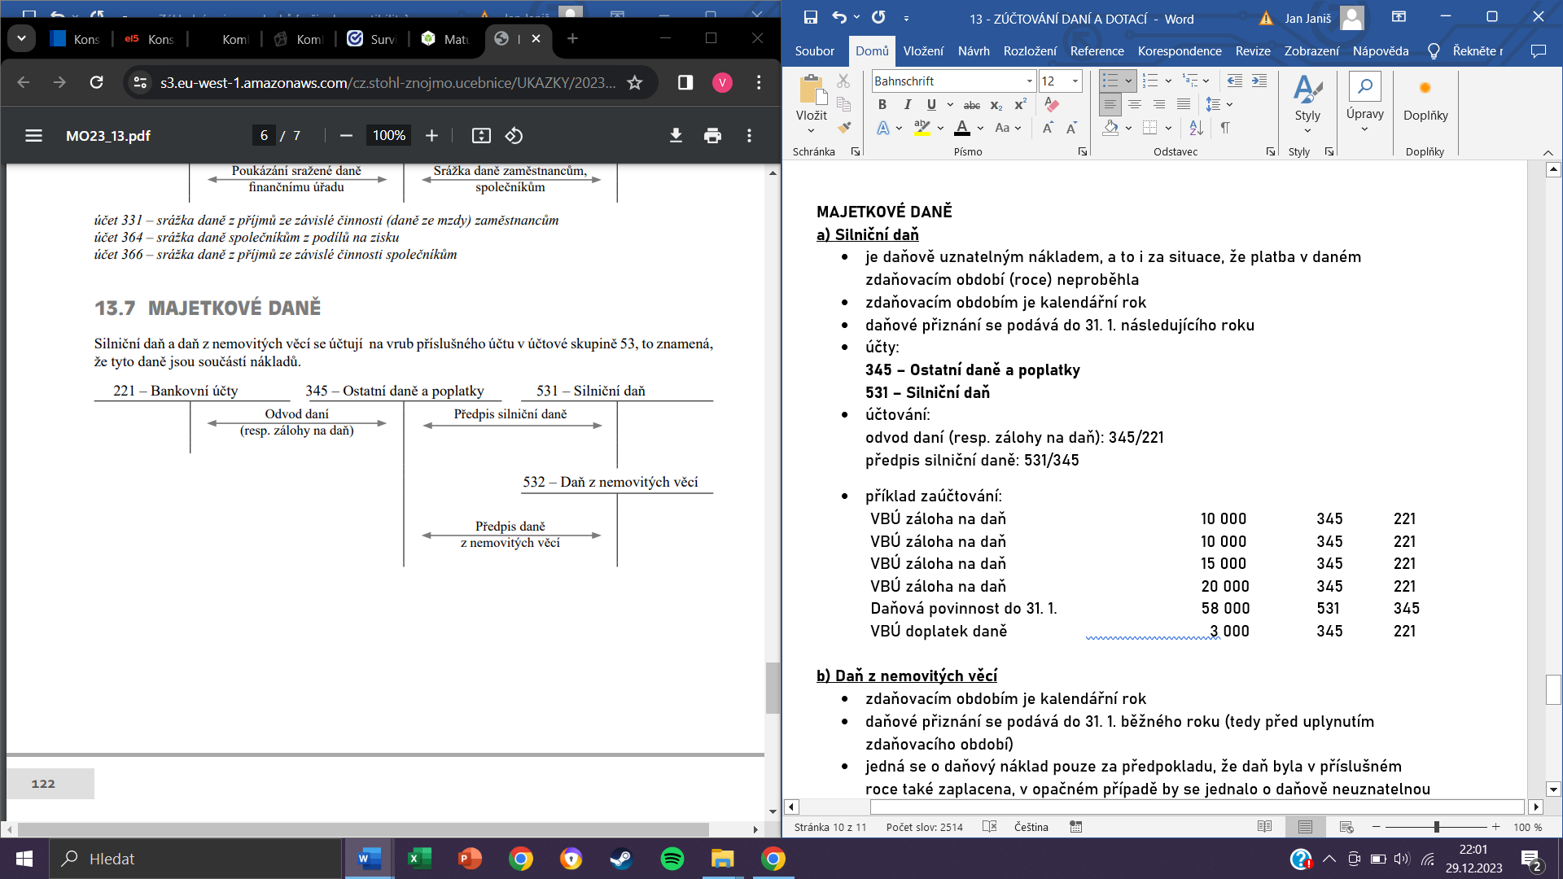VBÚ doplatek daně 3 000 345 221

**b) Daň z nemovitých věcí**

* zdaňovacím obdobím je kalendářní rok
* daňové přiznání se podává do 31. 1. běžného roku (tedy před uplynutím zdaňovacího období)
* jedná se o daňový náklad pouze za předpokladu, že daň byla v příslušném roce také zaplacena, v opačném případě by se jednalo o daňově neuznatelnou položku, která by musela být v daňovém přiznání připočtena k základu daně
* účty:

**345 – Ostatní daně a poplatky**

**532 – Daň z nemovitých věcí**

* účtování:

odvod daní (resp. zálohy na daň): 345/221  
předpis daně z nemovitých věcí: 532/345

**DOTACE**

* nenávratně poskytnuté finanční prostředky – ze státního rozpočtu (účet 346) nebo z obecních a městských rozpočtů (účet 347)
* pro správné zaúčtování je rozhodující účel, na který je dotace poskytována
* 2 základní druhy dotací:
  + dotace k úhradě nákladů – jsou určeny na úhradu provozních nákladů (např. dotace na mzdy absolventů škol) nebo finančních nákladů (např. dotace na úhradu úroků z úvěru), zaznamenávají se ve prospěch provozních nebo finančních výnosů ve věcné a časové souvislosti se zaúčtováním příslušných nákladů
  + dotace na pořízení dlouhodobého majetku (tzv. investiční dotace) – snižuje vstupní cenu pořizované investice, proto se účtuje ve prospěch účtu 042 – Pořízení dlouhodobého hmotného majetku
* účtování o dotacích probíhá v následujících 3 krocích:
  + o nezpochybnitelném právním nároku na dotaci (např. na základě smlouvy o poskytnutí dotace) se účtuje na vrub účtu 378 (pohledávka za poskytovatelem dotace) se souvztažným zápisem ve prospěch příslušného účtu z účtové skupiny 34 (máme závazek vůči poskytovateli dotace použít ji na stanovený účel)
  + o použití dotace se účtuje na vrub příslušného účtu z 34. účtové skupiny (pomocí tohoto a výše uvedeného zápisu lze sledovat konkrétní stav čerpání dotace) se souvztažným zápisem ve prospěch buď výnosového účtu (u dotace na úhradu nákladů) nebo účtu 042
  + o příjmu dotace se provede zápis na vrub účtu peněžních prostředků se souvztažným zápisem ve prospěch účtu 378 (snížení pohledávky za poskytovatelem dotace)
* účtování:

1. nárok na dotaci: 378/346,347
2. použití dotace k úhradě nákladů: 346,347/648,668

použití dotace na pořízení DHM: 346,347/042

1. příjem dotace: 221/378

* může nastat, že účetní jednotka bude muset dotaci vrátit jelikož:

1. příjemce dotace nebyl schopen celou částku přijaté dotace využít
2. při následné kontrole bylo zjištěno, že nebyly splněny některé podmínky pro čerpání dotace, příjemce však už celou částku použil a čerpání dotace vyúčtoval -> bude nutno kromě vrácení peněz snížit i částku, která byla již zaznamenána jako čerpání dotace

účtování vratky dotace:  
 předpis vratky provozní dotace: 648,548/346  
 předpis vratky dotace na pořízení DHM: 042/346  
 vrácení dotace (VBÚ): 346/221